- 面向对象
- 面向对象
- 初识对象
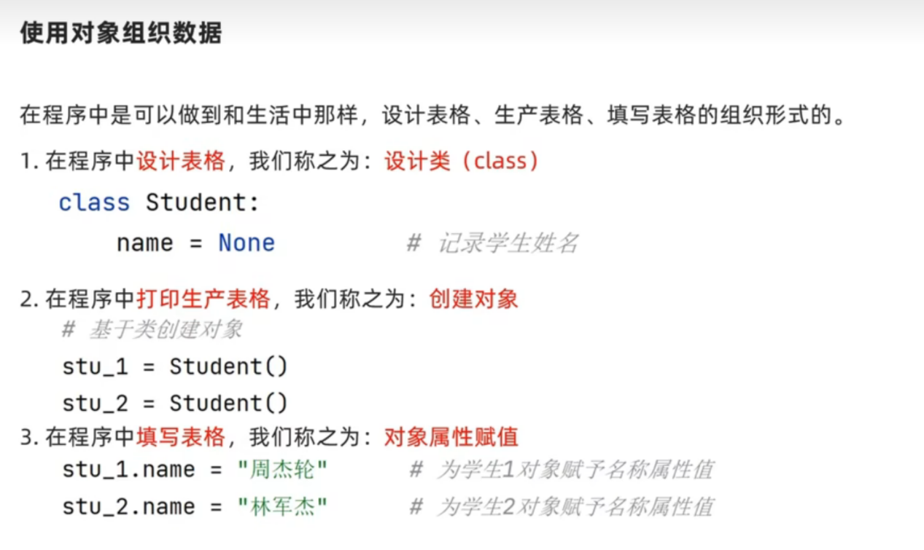
- 类内的函数称为成员方法
定义语法：
def 方法名(self,形参1，形参2，...，形参n):
方法体
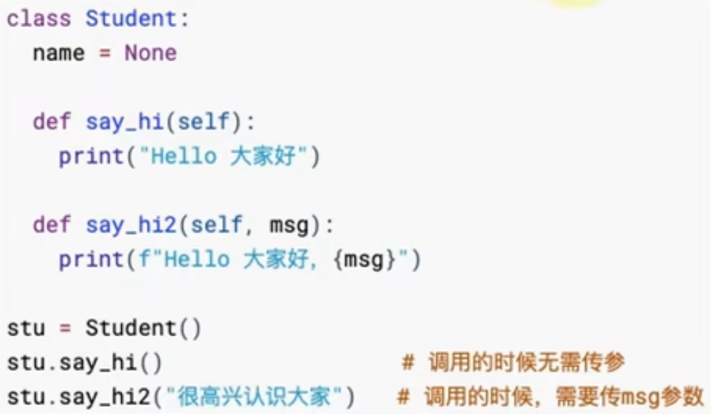

- 构造方法
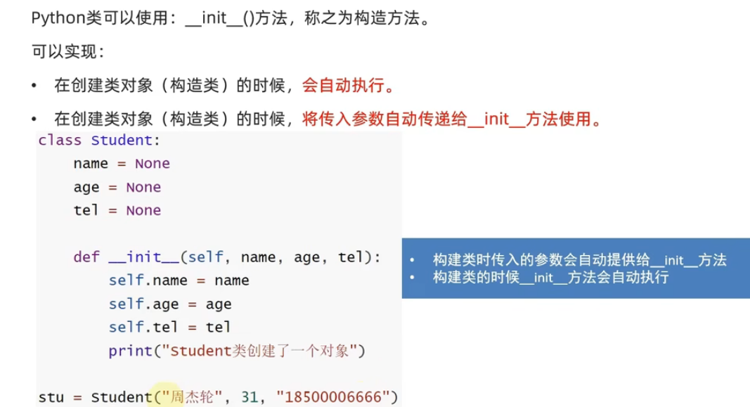
- 魔术方法
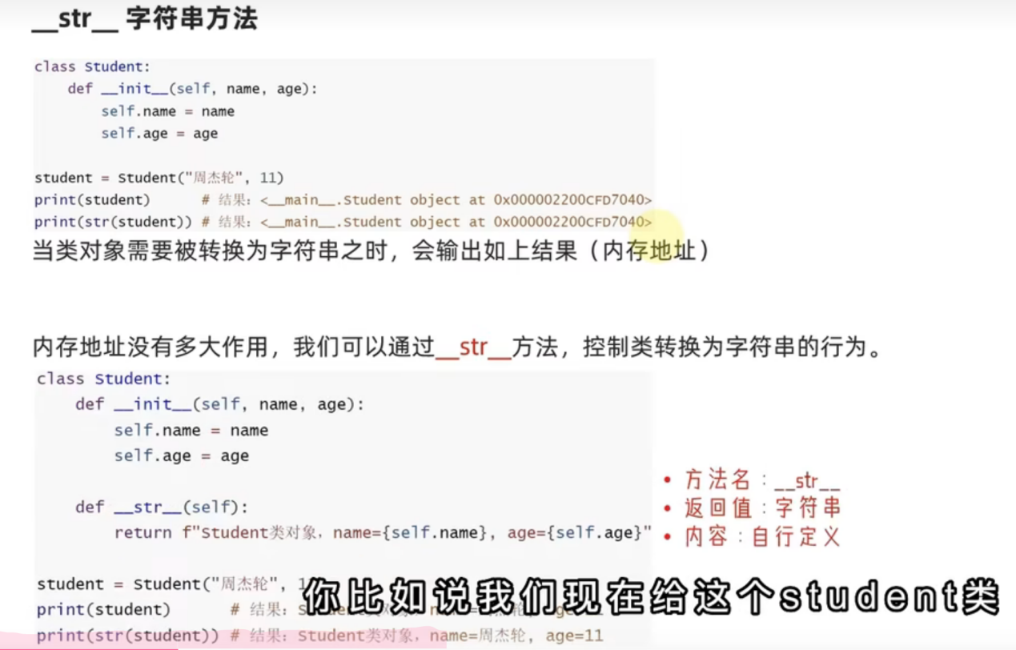
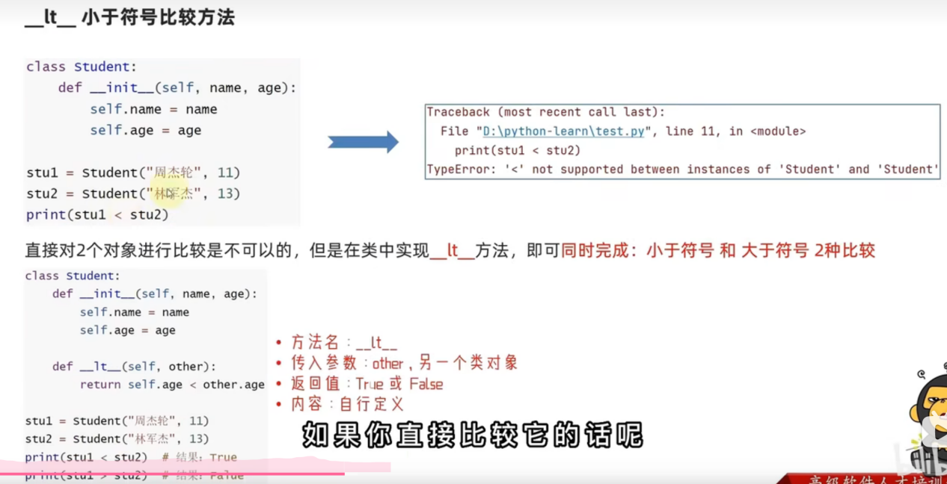
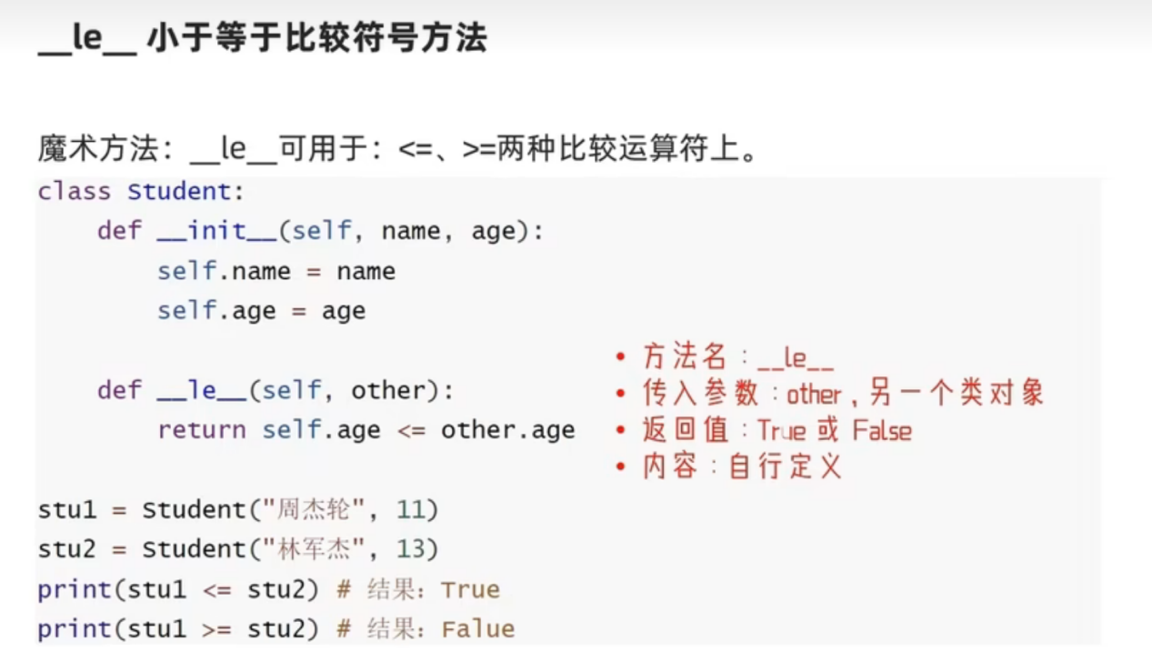
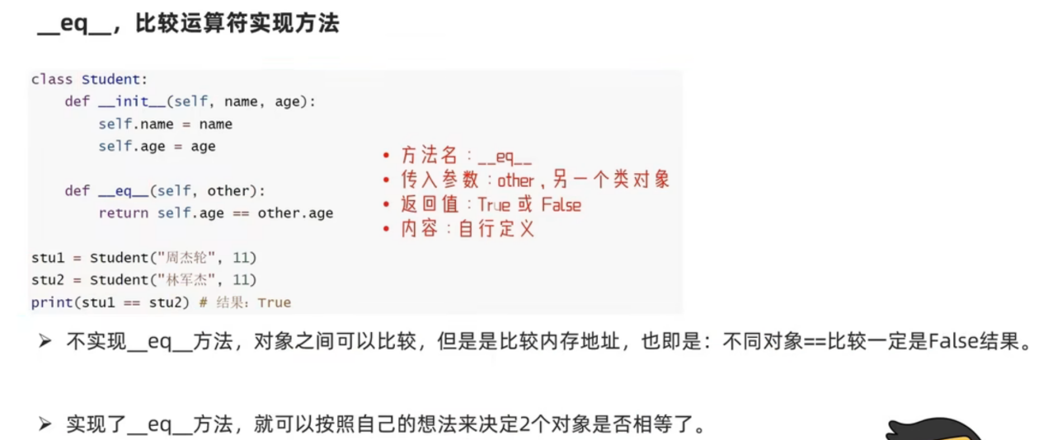
- 封装
将现实世界的属性、行为，封装到类中，描述为成员变量、成员方法
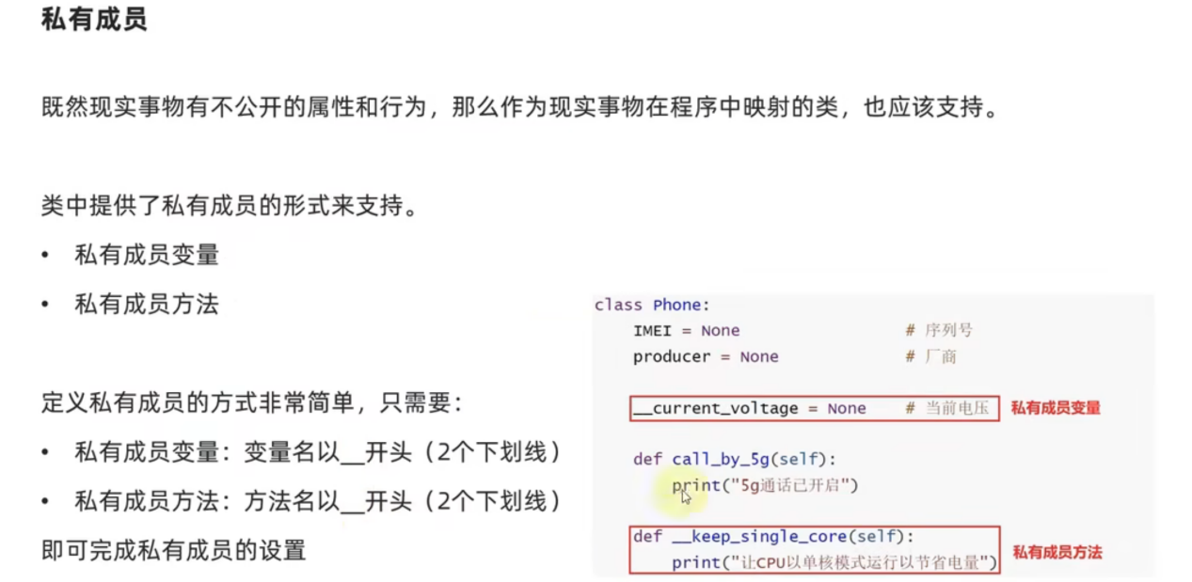
类对象无法访问私有成员，类中的其他成员可以访问私有成员
- 继承
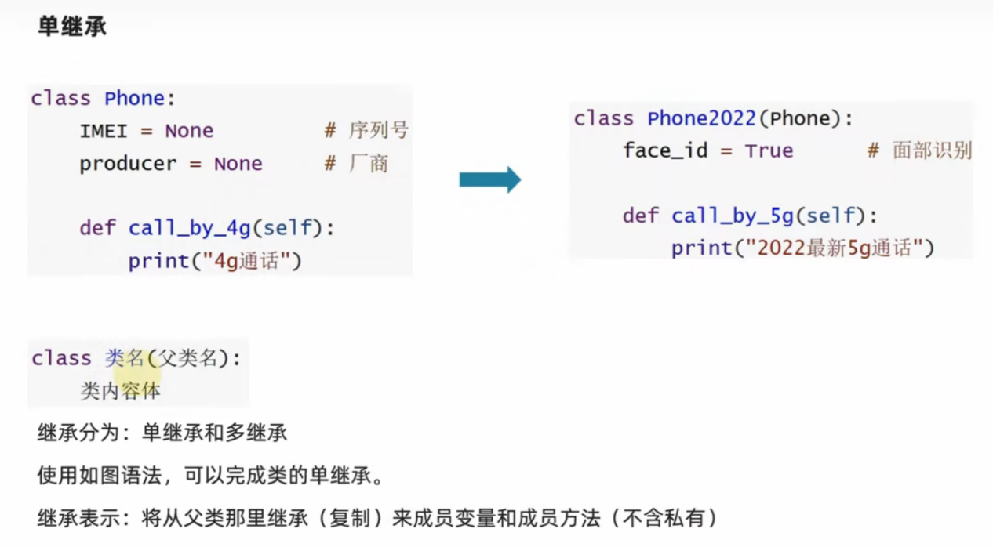
多继承：
Class 类名（父类1，父类2...）
类内容体

- 复写和使用父类成员
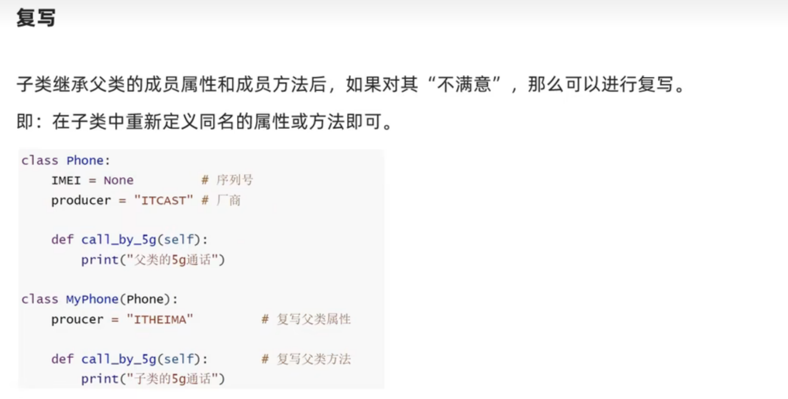
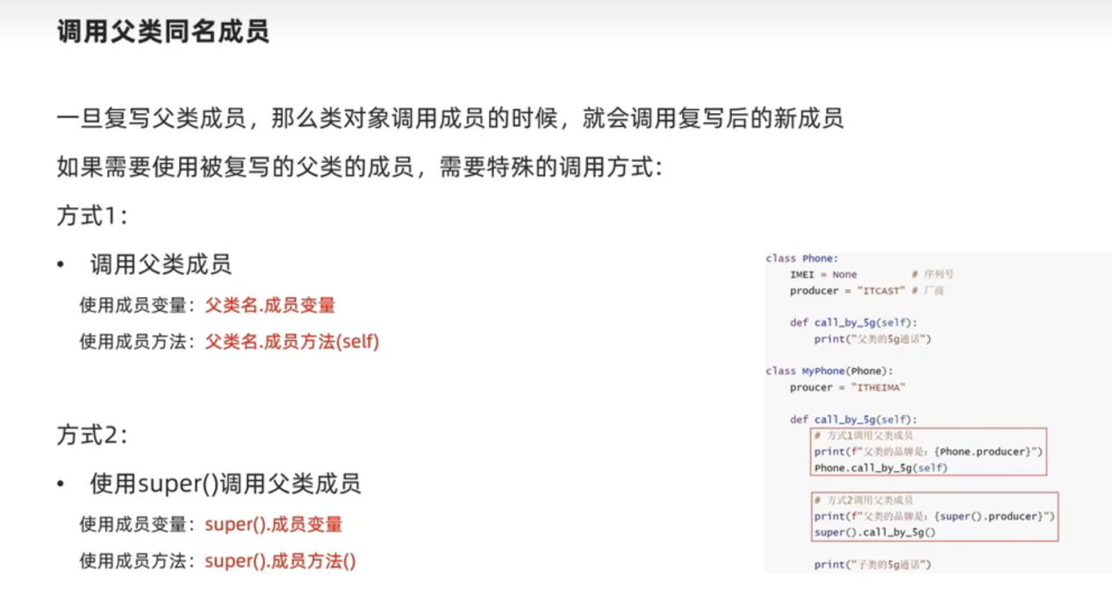
- 多态
